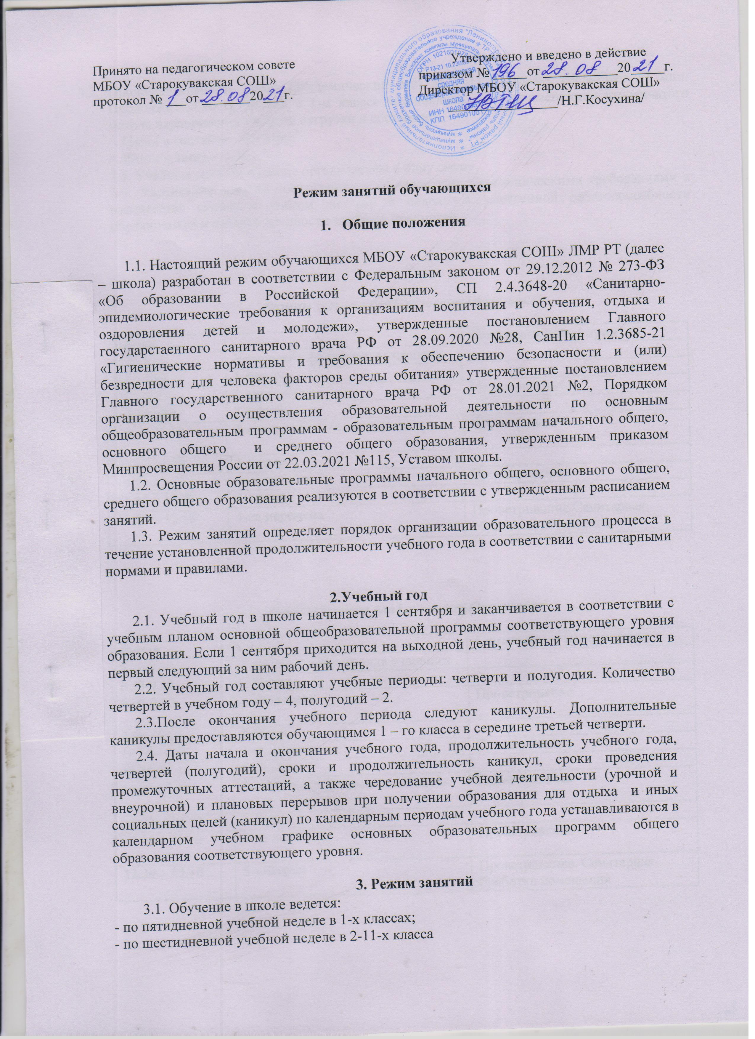

  - Продолжительность урока (академический час) во 2–11-х классах составляет 45 мин. Продолжительность уроков в 1-м классе устанавливается с применением ступенчатого метода наращивания учебной нагрузки и составляет:
- 35мин в сентябре– декабре;
- 40мин в январе– мае.
  - Учебные занятия в школе организованы в одну смену.
  - Расписание занятий составляется в соответствии с гигиеническими требованиями к расписанию уроков с учетом дневной и недельной умственной работоспособности обучающихся и шкалой трудности учебных предметов.

Режим звонков для1-хклассов(1полугодие)

Время |  | Санитарныемероприятия
8.00-8.30 | Утренний «фильтр»для учащихся
8.30-9.05 | 1-йурок
9.05-9.25 | 1-яперемена | Проветривание.
9.25-10.00 | 2-йурок
10.00-10.20 | 2-яперемена.Динамическаяпауза. | Проветривание
10.20-10.55 | 3-йурок
10.55-11.15 | 3-яперемена. | Проветривание.
11.15 – 12.20 | 4-йурок
12.20 – 12.30 | 4-ая перемена | Проветривание.Санитарная  обработка помещения

Режим звонков для 1-х классов(2полугодие)

Время |  | Санитарные мероприятия
8.00-8.30 | Утренний «фильтр»для учащихся
8.30-9.10 | 1-йурок
9.10-9.30 | 1-яперемена | Проветривание
9.30-10.10 | 2-йурок
10.10-10.30 | 2-яперемена. | Проветривание
10.30-11.10 | 3-йурок
11.10-11.30 | 3-яперемена.Динамическаяпауза | Проветривание
11.30 – 12.10 | 4-йурок
12.10 – 12.30 | 4-ая перемена | Проветривание
12.30 – 13.10 | 5-ыйурок | Проветривание. Санитарная  обработка помещения

Режим звонков для 2-11-х классов

Время |  | Санитарные мероприятия
8.00-8.30 | Утренний «фильтр»для учащихся
8.30-9.15 | 1-йурок
9.15-9.25 | 1-яперемена | Проветривание.
9.25-10.10 | 2-йурок
10.10-10.25 | 2-яперемена. Динамическая пауза | Проветривание.
10.25-11.10 | 3-йурок
11.10-11.20 | 3-яперемена. Динамическая пауза | Проветривание.
11.20-12.05 | 4-йурок
12.05-12.20 | 4-яперемена. Динамическая пауза | Проветривание.
12.20-13.05 | 5-йурок
13.05-13.15 | 5-яперемена | Проветривание.
13.15-14.00 | 6-йурок
14.00-14.10 | 6-ая перемена | Проветривание
14.10-14.55 | 7-ойурок
14.55-15.05 | 7-ая перемена | Проветривание. Санитарная  обработка помещения

4.Особенности организации образовательного процесса
  - При проведении занятий по иностранному языку, трудовому обучению, информатике и ИКТ, практических занятий по физике, химии осуществляется деление класса на группы. В случае необходимости при наличии необходимых условий и средств заместитель директора по учебной работе принимает решение о делении на группы классов для проведения учебных занятий по другим предметам.
  - Педагогические работники обеспечивают 60–80 процентов плотности учебной работы обучающихся на уроках по основным предметам, не менее 70 процентов – моторной плотности на занятиях физической культурой.
  - Объем домашних заданий (по всем предметам) должен быть таким, чтобы затраты времени на его выполнение не превышали (в астрономических часах): во 2–3-х классах – 1,5 ч, в 4–5-х классах – 2 ч, в 6–8-х классах – 2,5 ч, в 9–11-х классах – 3,5 ч. Домашние задания в 1-м классене задаются.

- Режим внеурочной деятельности
  - Режим работы кружков, секций, детских общественных объединений устанавливается расписанием занятий, утвержденным директором школы.
  - Время проведения экскурсий, походов, выходов с детьми на внеклассные мероприятия устанавливается в соответствии с календарно-тематическим планированием и планом воспитательной работы.
  - При проведении внеурочных занятий продолжительностью более одного академического часа организуются перемены – 10 мин для отдыха со сменой вида деятельности.

